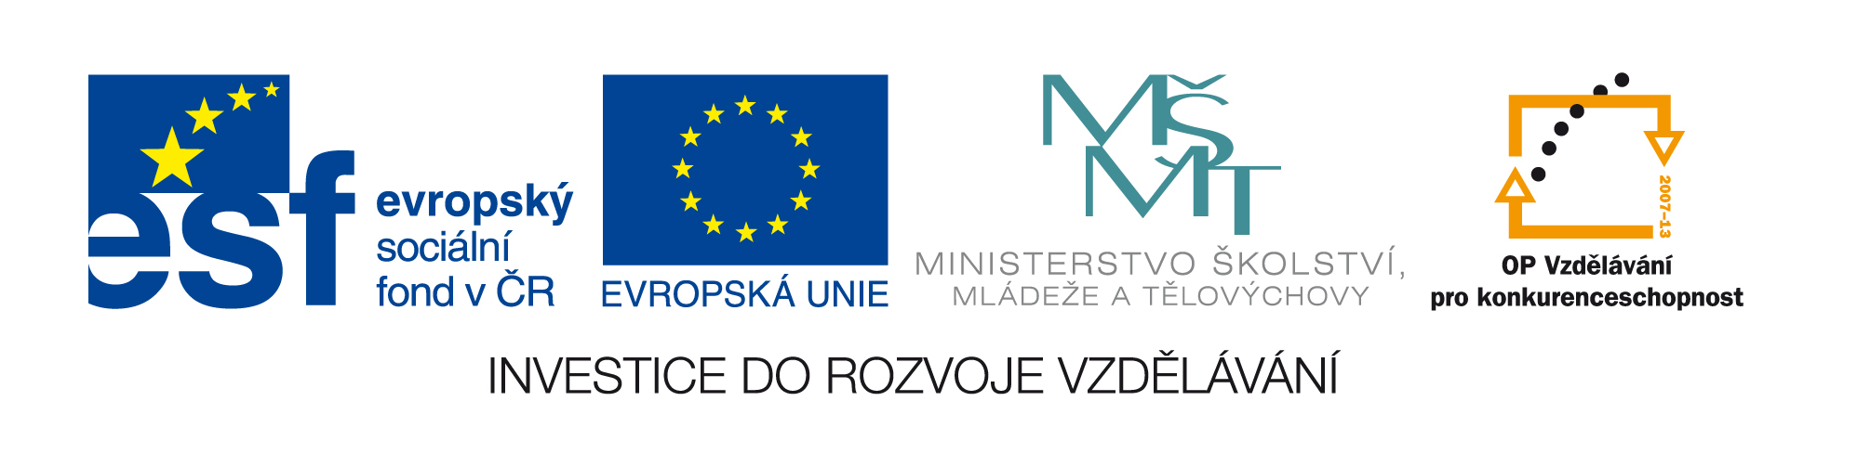
ZÁVAZNÁ PŘIHLÁŠKA na exkurzi do Plzně a Chebu v rámci projektu CORONA CULTURAE

Termín zájezdu: 20. – 21. 02. 2014
Jméno a příjmení:
Studijní obor a ročník:
Přesná adresa trvalého bydliště:
Rodné číslo:
Telefon/mobil:
E-mail:
Závazně se přihlašuji na exkurzi studentů uměnovědných a uměleckých oborů UJEP do Plzně.

Datum:
Podpis:
Důležité upozornění:
Přihlášku zašlete elektronicky na adresu jakub.patek@ujep.cz a fyzicky předejte dr. Pátkovi nejpozději do 10. 02 2015 (jede ten, kdo se přihlásí dříve, takže neváhejte). Písemnou přihlášku odevzdejte nejpozději do 15. 02 .2014.

